Use Case分析與
手機畫面佈局之規劃
By 高煥堂 2008/04/14

1.1 善用Use Case分析
一個手機系統通常會藉由多個畫面來與使用者溝通。那麼，一個系統到底需要幾個幕前的佈局(Layout)呢？而且需要多少個幕後的Activity類別呢？一般而言，這是需求分析的一環，而且Use Case是業界最流行的需求分析利器。
UML(Unified Model Language)的Use Case圖能有效表達使用者與Android應用程式的互動過程。從這互動過程中，引導出應用程式的畫面佈局及Activity類別之規劃。如此，確保Layout與Activity的安排能符合使用者的需要或期待。簡而言之，其開發過程分為兩個階段：
一、 進行需求分析，分析出一個或多個Use Case，以Use Case圖表示之。
二、 規劃出一個或多個畫面佈局(Layout)，來支持這些Use Case。並且規劃出一個或多個幕後的Activity類別來支持目前的Layout。
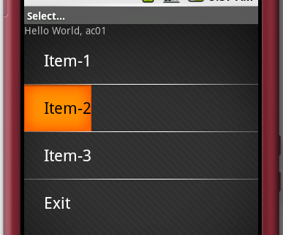 Layout範例一
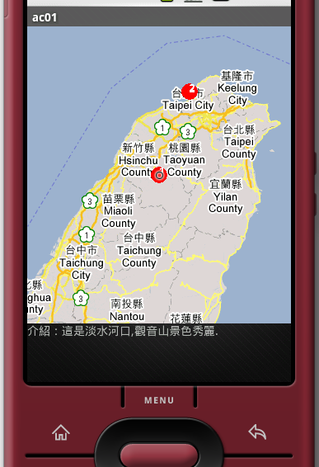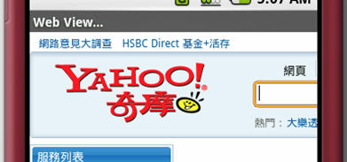
Layout範例二 Layout範例三
這兩大階段又各分為兩個步驟，所以總共有4個步驟：
Step-1： 繪製Use Case圖。如下：

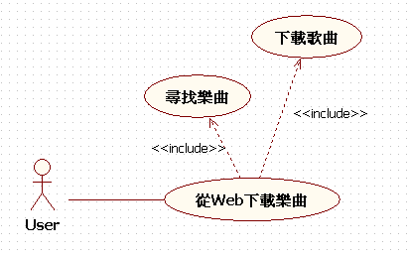
圖1-1 第一階段的產出：Use Case圖

Step-2： 撰寫Use Case敘述(Use Case Description, 簡稱UCD)。其描述使用者與應用程式的對話流程(Dialog Process)。如下圖：

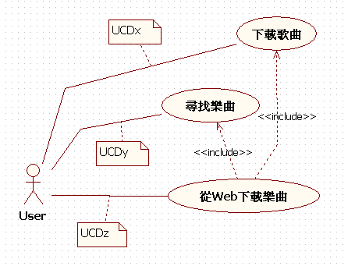
圖2-2 第一階段的產出：Use Case敘述

以上第一端階段Use Case分析技巧建議你閱讀由筆者所著的Use Case入門與實例 一書。於此把焦點放在第二階段：規劃Layout佈局和Activity類別來支撐所分析出來的Use Case圖。
Step-3： 從UCD對應到Android的畫面佈局(Layout)。
現在進行第二階段。由於Use Case主要呈現使用者的觀點，並未考慮畫面安排和佈局之種種限制(例如手機螢幕小)，所以上述的Use Case偏向純粹是使用者的觀點，並未納入畫面的設計。仔細閱讀Use Case敘述，並考量畫面之限制，會發現一些不同的情況，例如：
- 一個Use Case敘述可能需要多個畫面佈局才能完成；
- 也有可能將兩個或多個Use Case敘述統合起來，由一個畫面佈局(Layout)來完成。
如下圖所示，UCDx和UCDy的整合互動過程都在「尋找和下載」畫面佈局裡完成；而UCDz則運用了三個不同的畫面佈局才能完成。

圖1-3 分解或合併Use Case敘述，對應到Layout

至此，幕前的畫面佈局已經規劃完畢了。
Step-4： 從畫面佈局(Layout)對應到Activity類別。
由於Use Case主要呈現使用者的觀點，就繼續規劃幕後的Activity類別。一個幕後的Activity類別可以支持一個或多個畫面佈局，如下圖1-4所示。Activity_A類別支持三個畫面佈局，而Activity_B則只支持一個畫面佈局。這是畫面佈局與Activity類別之間形成多對1 的關係。
此外，也可以採取1對1的設計策略，每一個Activity都各支持一個畫面佈局，如下圖1-5所示。
圖1-4 畫面佈局與Activity類別間為N:1之關係

其中，Activity_A類別支持3個畫面佈局，其「支持」的涵義是：當User操作這3個畫面中的任一個畫面時，所觸發的事件(Event)會被送給Activity_A的物件處理，其事件處理函數(Event Handler)就被定義在Activity_A類別裡。
到底是採取圖1-4的N:1策略，還是採取圖1-5的1:1策略呢？這完全看Android應用程式師的決定了，並沒有固定的規則可循。
在下一章裡，將會針對1:1和N:1兩種策略而說明如何撰寫Android程式碼來落實上述的Use Case分析圖。

圖1-5 畫面佈局與Activity類別間為1:1之關係

  - 以Android實踐Use Case分析之策略
如果在第一階段已經分析出使用者的需要，並繪出Use Case圖(如下圖1-6)，那麼如何寫出適當的Android程式來實踐這個Use Case圖，以滿足使用者的需求呢？

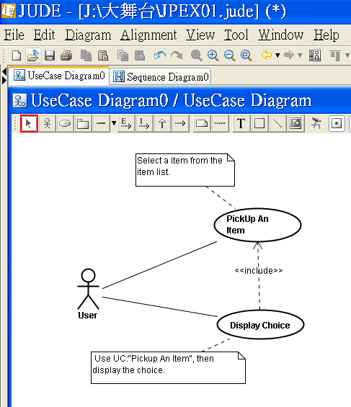
圖1-6 以世界標準UML的Use Case圖表達使用者需求

其實踐策略有許多，本章將以最常見的兩種策略來舉例說明之：
1. 策略-A：
- 一個Use Case對應到一個畫面佈局；
- 一個幕前的畫面佈局對應到一個Activity類別。

這是最單純的實踐策略。

2. 策略-B：
- 一個Use Case對應到一個畫面佈局；
- 多個幕前的畫面佈局可對應到一個Activity類別。

在此策略下，如何使用最適當的技巧來撰寫Android程式碼呢?

  - Android範例一
兩個Use Case之間可以有「包含」(include)關係，用以表示某一個Use Case的對話流程中，包含著另一個Use Case的對話流程。一旦出現數個Use Case都有部份相同的對話流程時，將相同的流程記錄在另一個Use Case中，前者稱為「基礎Use Case」(Base Use Case)，後者稱為「包含Use Case」(Inclusion Use Case)。如此，這些基礎Use Case就可以共享包含Use Case，而且未來其它的Use Case只要建立包含關係，就可以立即享用已經在其它Use Case定義好的相同對話流程了。茲採取最常見策略-A來實現Use Case的包含關係：策略-A：
- 一個Use Case對應到一個畫面佈局；
- 一個幕前的畫面佈局對應到一個Activity類別。

所以需要定義兩個Activity子類別：於此分別稱之為BaseActivity和InclusionActivity，各支持一個畫面佈局。此時，BaseActivity的畫面在跟User互動過程中，可呼叫框架的startActivity()函數來啟動InclusionActivity，呈現另一個畫面佈局，展開Inclusion Use Case的互動流程，結束之後就返回到BaseActivity的畫面，繼續原來的互動流程。如此，以Android程式技巧完美地實現Use Case的重要關係。

1.2.1 畫面佈局：
一個Use Case代表使用者與應用程式之間的一項互動，例如uc: PickUp An Item就表示使用者需要從畫面上挑選一個產品細項。於是，依據策略-A：一個Use Case對應到一個畫面佈局。就規劃一個名為“pu_layout”的佈局來實現這個Use Case所敘述的互動過程。同理，也針對uc: DisplayChoice而規劃一個名為“ac01_layout”的佈局來對應之。

    - Activity類別：
再依據策略-A：一個幕前的畫面佈局對應到一個Activity類別。於是規劃出名為“ac01”的Activity子類別來支持ac01_layout佈局。同理，也針對pu_layout的佈局而規劃出一個名為“puckup”的Activity子類別來對應之。
規劃出幕前的佈局和幕後的Activity子類別之後，可以善用UML的順序圖(Sequence Diagram)來表達更詳細的互動流程，作為程式轉寫的藍圖。如下圖：
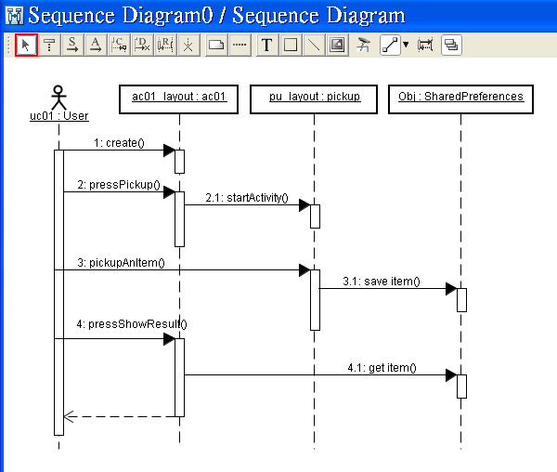
圖1-7 以UML的順序圖作為Andriod程式碼編寫的藍圖

茲說明如下：
---- 訊息1：create()表示使用者啟動程式時，透過Android框架來誕生(或啟動)ac01類別的物件，並在螢幕上呈現出ac01_layout的畫面佈局。
---- 訊息2：pressPickup()表示使用者從佈局上的Menu菜單選取<Pick Up An Item>選項。此刻，ac01物件立即正向呼叫Android框架裡的startActivity()函數來誕生(或啟動)pickup類別(為Activity的子類別)的物件，並在螢幕上呈現出pu_layout的畫面佈局。
---- 訊息3：pickUpAnItem()表示使用者從pu_layout佈局上的Menu選單裡選取一個細項。此刻，pickup物件立即把剛才選取的細項資料存入框架裡的SharedPreferences物件裡面，以便回傳給ac01物件。
---- 訊息4：pressShowResult()表示使用者從佈局上的Menu菜單選取<Show Result>選項。此刻，ac01物件立即呼叫SharedPreferences物件，從它取得剛才pickup物件所寄存的細項資料，然後顯示於畫面上。

    - 畫面操作：
1. 此程式一開始，出現ac01_layout畫面，其提供Menu選單如下：
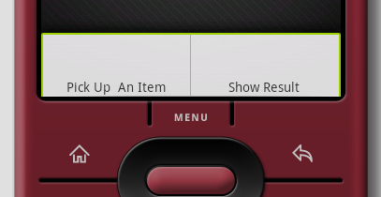
2. 如果選取<Pick Up An Item>選項，立即切換到pu_layout畫面佈局，如下：
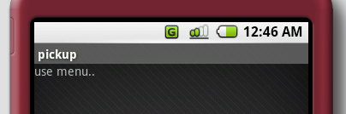
3. 此佈局提供Menu選單如下：
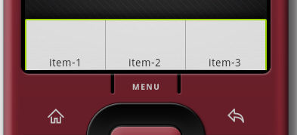
4. 選取任一個選項之後，立即切換回到ac01_layout畫面佈局，如下：
5. 選取<Show Result>選項，就把資料顯示於畫面佈局的TextView裡如下：
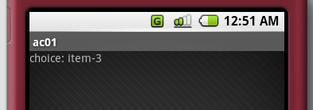
6. 程式的任務就達成了。

1.2.4 撰寫步驟：
Step-1: 建立Android專案：ex01_01。
Step-2: 撰寫Activity的子類別：ac01，其程式碼如下：
// ---- ac01.java 程式碼 ----
package com.misoo.ex01_01;
import android.app.Activity;
import android.content.Intent;
import android.content.SharedPreferences;
import android.os.Bundle;
import android.view.Menu;
import android.widget.TextView;

public class ac01 extends Activity {
public static final int PICKUP_ID = Menu.FIRST;
public static final int SHOW_ID = Menu.FIRST + 1;
@Override
public void onCreate(Bundle icicle) {
super.onCreate(icicle);
setContentView(R.layout.main);
}
@Override
public boolean onCreateOptionsMenu(Menu menu) {
super.onCreateOptionsMenu(menu);
menu.add(0, PICKUP_ID, "Pick Up An Item");
menu.add(1, SHOW_ID, "Show Result"); return true;
}
@Override
public boolean onOptionsItemSelected(Menu.Item item) {
switch (item.getId()) {
case PICKUP_ID:
Intent in = new Intent(ac01.this, pickup.class);
startActivity(in); return true;
case SHOW_ID:
SharedPreferences passwdfile = getSharedPreferences( "ITEM", 0);
String im = passwdfile.getString("ITEM", null);
TextView tv = (TextView)findViewById(R.id.tv);
tv.setText("choice: " + im); return true;
}
return super.onOptionsItemSelected(item);
}}

Step-3: 撰寫Activity的子類別：pickup，其程式碼如下：
// ---- pickup.java 程式碼 ----
package com.misoo.ex01_01;
import android.app.Activity;
import android.content.SharedPreferences.Editor;
import android.os.Bundle;
import android.view.Menu;

public class pickup extends Activity {
public static final int ITEM_1_ID = Menu.FIRST;
public static final int ITEM_2_ID = Menu.FIRST + 1;
public static final int ITEM_3_ID = Menu.FIRST + 2;
@Override
public void onCreate(Bundle icicle) {
super.onCreate(icicle);
setContentView(R.layout.main);
}
@Override
public boolean onCreateOptionsMenu(Menu menu) {
super.onCreateOptionsMenu(menu);
menu.add(0, ITEM_1_ID, "item-1"); menu.add(0, ITEM_2_ID, "item-2");
menu.add(0, ITEM_3_ID, "item-3");
return true;
}
@Override
public boolean onOptionsItemSelected(Menu.Item item) {
Editor passwdfile = getSharedPreferences("ITEM", 0).edit();
passwdfile.putString("ITEM",item.getTitle().toString());
passwdfile.commit();
finish();
return super.onOptionsItemSelected(item);
}}
Step-4: 執行之。

1.2.5 說明：
1. ac01類別裡的指令：
Intent in = new Intent(ac01.this, pickup.class);
startActivity(in);
就指名啟動Activity：pickup。
2. pickup類別裡的指令：
Editor passwdfile = getSharedPreferences("ITEM", 0).edit();
passwdfile.putString("ITEM",item.getTitle().toString());
passwdfile.commit();
finish();
就在呼叫finish()而於結束此畫面之前，先將item的值存入SharedPreferences物件裡。
3. 返回到ac01的畫面後，指令：
SharedPreferences passwdfile = getSharedPreferences("ITEM", 0);
String im = passwdfile.getString("ITEM", null);
TextView tv = (TextView)findViewById(R.id.tv);
tv.setText("choice: " + im);
就從SharedPreferences物件取出item的值，顯示於畫面的TextView上。

  - Android範例二

茲採策略-B來實現Use Case包含關係：
策略-B：
- 一個Use Case對應到一個畫面佈局；
- 多個幕前的畫面佈局可對應到一個Activity類別。

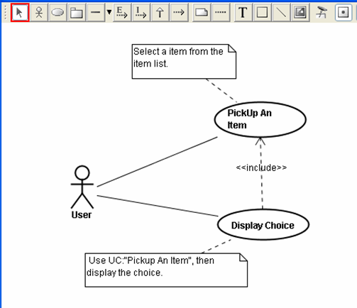
圖1-8 如何落實這Use Case圖呢？

所以需要定義一個Activity子類別：假設取名為ac01，它支持兩個不同的畫面佈局，各佈局擔任各Use Case與User的互動畫面。或者可由一個畫面佈局來實現各個Use Case與User的互動。本章就來介紹Android所提供的實現技巧。

1.3.1 一個Activity支持兩個畫面佈局
Use Case表達User的一項期待，也表達了User與應用程式的互動過程；而畫面佈局則是應用程式用來與User互動的窗口，User透過此窗口來取得應用程式的服務，滿足他的期待。一個房子可以有多個窗子，同理，一個Activity子類別可以支持多的佈局。
所謂「支持」的涵義是：當User操作這兩個畫面所觸發的事件(Event)都會呼叫這個Activity子類別的事件處理函數(Event Handler)去處理之。
1.3.2 畫面佈局：
一個Use Case代表使用者與應用程式之間的一項互動，例如uc: PickUp An Item就表示使用者需要從畫面上挑選一個產品細項。於是，依據策略-B：一個Use Case對應到一個畫面佈局。就規劃一個名為“pu_layout”的佈局來實現這個Use Case所敘述的互動過程。同理，也針對uc: DisplayChoice而規劃一個名為“ac01_layout”的佈局來對應之。

1.3.3 Activity類別：
再依據策略-B：多個幕前的畫面佈局對應到一個幕後的Activity類別，也就是說，一個Activity可以支持多個畫面佈局。於是規劃出名為“ac01”的Activity子類別來支持ac01_layout佈局，也支持pu_layout畫面佈局。
Android手機螢幕就像布袋戲的演出舞台窗口，而內容則一幕一幕(即Layout)演出。每一幕都有不同的角色(View, 如Button等)，這角色就像布袋戲的木偶，每一幕通常由一群木偶的互動而構成的。然而，布袋戲裡，有時一幕可由多位演員聯合演出。在Android裡，每一幕(Activity)則只能由一位演員(Activity)負責演出。

1.3.4 順序圖：
規劃出幕前的佈局和幕後的Activity子類別之後，可以善用UML的順序圖來表達更詳細的互動流程，作為程式轉寫的藍圖。如下圖所示：
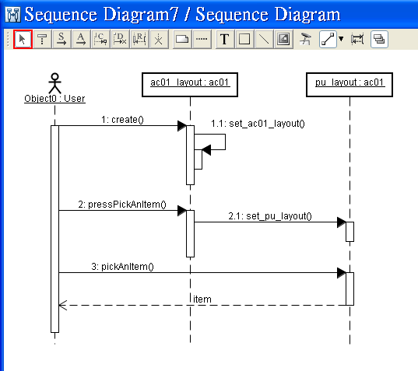
圖1-9 ac01類別支持兩個畫面佈局

茲說明如下：
---- 訊息1：create()表示使用者啟動程式時，透過Android框架來誕生(或啟動)ac01類別的物件。
---- 訊息 1.1：此刻，設定ac01_layout為目前呈現的畫面佈局。
---- 訊息2：pressPickupAnItem()表示使用者從佈局上的Menu菜單選取<Pick Up An Item>選項。此刻，ac01物件立即設定pu_layout為目前呈現的畫面佈局。
---- 訊息3：pickUpAnItem()表示使用者從pu_layout佈局上的ListView選單裡選取一個細項。然後經所選取的item值顯示出來。

1.3.5 畫面操作：
1. 此程式一開始，出現ac01_layout畫面如下：
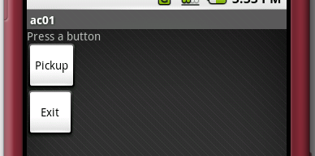
2. 如果按下<Pickup>按鈕，立即切換到pu_layout畫面佈局，如下：
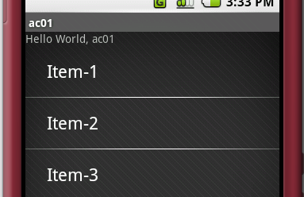
3. 從這List選單選取任一細項，就返回ac01_layout畫面佈局了。

1.3.6 撰寫步驟：
Step-1: 建立Android專案：ex01_02。
Step-2: 撰寫Activity的子類別：ac01，其程式碼如下：
// ---- ac01.java 程式碼 ----
package com.misoo.ex01_02;
import android.app.Activity;
import android.os.Bundle;
import android.view.View;
import android.view.View.OnClickListener;
import android.widget.AdapterView;
import android.widget.ArrayAdapter;
import android.widget.Button;
import android.widget.ListView;
import android.widget.TextView;
import android.widget.AdapterView.OnItemClickListener;

public class ac01 extends Activity implements OnClickListener {
private String[] data = {"Item-1", "Item-2", "Item-3"};
private Button btn, btn2;
@Override
public void onCreate(Bundle icicle) {
super.onCreate(icicle);
set_ac01_layout(); }
public void set_ac01_layout() {
setContentView(R.layout.ac01);
btn = (Button)findViewById(R.id.pu_btn);
btn.setOnClickListener(this);
btn2 = (Button)findViewById(R.id.exit_btn);
btn2.setOnClickListener(this); }
public void onClick(View v) {
if (v == btn) this.set_pu_layout();
if(v == btn2) this.finish(); }
public void set_pu_layout(){
setContentView(R.layout.pickup);
ListView lv = (ListView)findViewById(R.id.list);
ArrayAdapter<String> arrayAdapter
= new ArrayAdapter<String>(this, android.R.layout.simple_list_item_1, data);
lv.setAdapter(arrayAdapter);
lv.setOnItemClickListener(listener);
}
OnItemClickListener listener = new OnItemClickListener() {
public void onItemClick(AdapterView arg0, View arg1, int arg2, long arg3) {
set_ac01_layout();
TextView tv = (TextView)findViewById(R.id.tv);
tv.setText("choice: " + data[arg2]);
}};
}
Step-3: 撰寫/res/layout/ac01.xml的內容，更改為：
<?xml version="1.0" encoding="utf-8"?>
<LinearLayout xmlns:android="http://schemas.android.com/apk/res/android"
android:orientation="vertical"
android:layout_width="fill_parent"
android:layout_height="wrap_content">

<TextView android:id= "@+id/tv"
android:layout_width="wrap_content"
android:layout_height="wrap_content"
android:layout_marginRight="3dip"
android:text="@string/dialog" />
<Button android:id= "@+id/pu_btn"
android:layout_width="wrap_content"
android:layout_height="wrap_content"
android:layout_marginRight="3dip"
android:text="@string/pickup" />
<Button android:id= "@+id/exit_btn"
android:layout_width="wrap_content"
android:layout_height="wrap_content"
android:layout_marginRight="3dip"
android:text="@string/exit" />
</LinearLayout>

Step-4: 撰寫/res/layout/pickup.xml的內容，更改為：
<?xml version="1.0" encoding="utf-8"?>
<LinearLayout xmlns:android="http://schemas.android.com/apk/res/android"
android:orientation="vertical"
android:layout_width="fill_parent"
android:layout_height="fill_parent" >
<TextView
android:layout_width="fill_parent"
android:layout_height="wrap_content"
android:text="Hello World, ac01" />
<ListView android:id="@+id/list"
android:layout_width="wrap_content"
android:layout_height="wrap_content" />
</LinearLayout>
Step-5: 執行之。

1.3.7 說明：
1. ac01類別含有兩個函數：
public void set_ac01_layout() {
setContentView(R.layout.ac01);
// ………
}
以及：
public void set_pu_layout(){
setContentView(R.layout.pickup);
// ……….
}
只要呼叫它們就能動態地變換畫面佈局了。
2. 在ac01畫面上，當你按下<Pickup>按鈕時，框架就反向呼叫onClick()函數：
public void onClick(View v) {
if (v == btn) this.set_pu_layout();
}
繼續執行到set_pu_layout()指令，就變換為pu_layout畫面佈局。
3. 當您在pickup畫面的ListView選取細項後，框架立即反向呼叫onItemClick()函數：
public void onItemClick( ….. ) {
set_ac01_layout();
//……
}
接著，呼叫set_ac01_layout()函數，就返回到ac01_layout畫面佈局了。
- 本範例展示了一個基本的程序：
Step-1：一個Use Case對應到一個畫面佈局。
Step-2：位每一個畫面佈局而撰寫一個.xml定義檔。
Step-3：撰寫一個Activity子類別來支持這些畫面佈局。
熟悉這個程序，從Use Case對應到Android的Activity類別就非難事了。

1.4 範例三：將兩個畫面佈局合併為一
上一個範例展示了一個基本程序。本範例將演練不一樣的程序：
Step-1：一個Use Case對應到一個畫面佈局。(與上一範例相同)。
Step-2：為每一個畫面佈局而撰寫一個.xml定義檔。(與上一範例
相同)。
Step-3：撰寫一個較大的佈局來含括由.xml所定義的畫面佈局。
Step-4：撰寫一個Activity子類別來支持這個較大的佈局。

就Use Case與小佈局而言，兩者為1:1關係。就Use Case與大佈局而言，兩者為N:1關係。就小佈局與Activity而言，兩者為N:1關係。就大佈局與Activity而言，兩者為1:1關係。現在就以Android程式來實際演練一番吧!

1.4.1 畫面佈局：
本範例含有兩個.xml檔案：ac01.xml和pickup.xml，各定義了一個畫面佈局。我們可以保留這兩個.xml定義檔，但在程式裡則將兩個畫面佈局合併為一。
1.4.2 Activity類別：
合併之後，只有一個畫面佈局，當然也只會對應到一個Activity物件，例如本範例的ac01類別。

1.4.3 順序圖：
這個順序圖(Sequence Diagram)與上一範例的順序圖就不一樣了，基於此新藍圖而寫出的Android應用程式碼，也就不一樣了。如下圖所示：
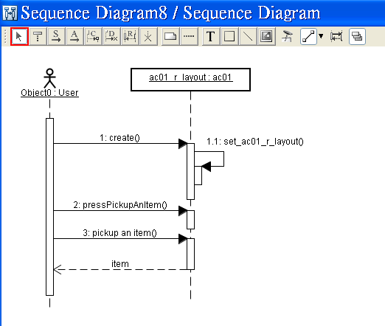
圖1-10 兩個Use Case對應到單一的畫面佈局

茲說明如下：
---- 訊息1：create()表示使用者啟動程式時，透過Android框架來誕生(或啟動)ac01類別的物件，並且呼叫set_ac01_r_layout()，而呈現出出合併後的rel_layout的畫面佈局。
---- 在合併後的畫面上，按鈕和ListView並存。所以能連續發出”pressPickupAnItem”和”pickup an item”兩種事件。
---- ac01接到pickup an item時，就將所選的item值送出來，呈現於畫面上。

1.4.4 畫面操作：
- 第1個Use Case需要的兩個按鈕和第2個Use Case所需要的ListView匯集於同一畫面上，如下：
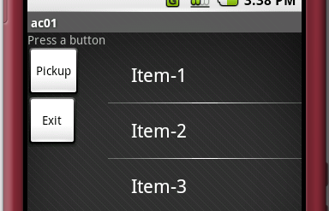

- 至於採取先前各範例的分開畫面，還是採取本範例的整合型畫面呢？完全視使用者的偏好或操作習慣而定了，本範例只是教你如何合併佈局的技巧而已。

1.4.5 撰寫步驟：
Step-1: 建立Android專案：ex01_03。
Step-2: 撰寫Activity的子類別：ac01，其程式碼如下：
// ----- ac01.java 程式碼 -----
package com.misoo.ex01_03;
import android.app.Activity;
import android.content.Context;
import android.graphics.Color;
import android.os.Bundle;
import android.view.View;
import android.view.ViewInflate;
import android.view.View.OnClickListener;
import android.widget.AdapterView;
import android.widget.ArrayAdapter;
import android.widget.Button;
import android.widget.LinearLayout;
import android.widget.ListView;
import android.widget.RelativeLayout;
import android.widget.TextView;
import android.widget.AdapterView.OnItemClickListener;
public class ac01 extends Activity implements OnClickListener {
private String[] data = {"Item-1", "Item-2", "Item-3"};
private Button btn, btn2;
private TextView tv;
private ListView lv;
@Override
public void onCreate(Bundle icicle) {
super.onCreate(icicle);
set_ac01_r_layout();
}
private void set_ac01_r_layout() {
RelativeLayout rel_layout = new RelativeLayout(this);
setContentView(rel_layout);
ViewInflate inflate = (ViewInflate)
getSystemService(Context.INFLATE_SERVICE);
LinearLayout layout = (LinearLayout)inflate.inflate(R.layout.ac01, null, null);
layout.setId(1);
RelativeLayout.LayoutParams rel_param = new RelativeLayout.LayoutParams(
RelativeLayout.LayoutParams.WRAP_CONTENT,
RelativeLayout.LayoutParams.WRAP_CONTENT);
rel_layout.addView(layout, rel_param);

btn = (Button)findViewById(R.id.pu_btn);
btn.setOnClickListener(this);
btn2 = (Button)findViewById(R.id.exit_btn);
btn2.setOnClickListener(this);
//======================================
LinearLayout layout_p = (LinearLayout)inflate.inflate(R.layout.pickup, null, null);
layout_p.setId(2);
rel_param = new RelativeLayout.LayoutParams(
RelativeLayout.LayoutParams.WRAP_CONTENT,
RelativeLayout.LayoutParams.WRAP_CONTENT);
rel_param.addRule(RelativeLayout.POSITION_TO_RIGHT, 1);
rel_layout.addView(layout_p, rel_param);
lv = (ListView)layout_p.findViewById(R.id.list);
ArrayAdapter<String> arrayAdapter
= new ArrayAdapter<String>(this, android.R.layout.simple_list_item_1, data);
lv.setAdapter(arrayAdapter);
lv.setOnItemClickListener(listener);
}
public void onClick(View v) {
if (v == btn) lv.setBackgroundColor(Color.BLUE);
if(v == btn2) this.finish();
}
OnItemClickListener listener = new OnItemClickListener() {
public void onItemClick(AdapterView arg0, View arg1, int arg2, long arg3) {
TextView tv = (TextView)findViewById(R.id.tv);
tv.setText("choice: " + data[arg2]);
lv.setBackgroundColor(Color.DKGRAY);
}};
}

Step-3: 撰寫/res/layout/ac01.xml的內容：
其內容與上一範例相同。
Step-4: 撰寫/res/layout/ac01.xml的內容：
其內容與上一範例相同。
Step-5: 執行之。

1.4.6 說明：
1. 這範例的ac01.xml和pickup.xml兩個檔案的內容與上一範例是相同的。
2. 指令：
RelativeLayout rel_layout = new RelativeLayout(this);

定義一個較大的RelativeLayout佈局來包含ac01.xml和pickup.xml所定義的佈 局。
3. 指令：
ViewInflate inflate = (ViewInflate)
getSystemService(Context.INFLATE_SERVICE);
LinearLayout layout = (LinearLayout)inflate.inflate(R.layout.ac01, null, null);
// ………
rel_layout.addView(layout, rel_param);

就依據ac01.xml的定義而誕生出layout佈局，然後將此layout佈局加入到較大的rel_layout佈局裡。
- 指令：
LinearLayout layout_p
= (LinearLayout)inflate.inflate(R.layout.pickup, null, null);
// ………
rel_layout.addView(layout_p, rel_param);

又依據pickup.xml的定義而誕生出layout_p佈局，然後將此layout_p佈局加入到較大的rel_layout佈局裡。於是將兩個.xml定義的佈局匯合起來了。◆

